

รายงานการปฏิบัติราชการงานสอบสวน
ประจำเดือน ตุลาคม 2567 ถึง เดือน มีนาคม 2568
ประจำปีงบประมาณ พ.ศ. 2568
สถานีตำรวจภูธรเมืองลีง

รายงานการปฏิบัติราชการงานสอบสวนประจำเดือน ตุลาคม 2567
ช่วงวันที่ 1 ถึง 31 ตุลาคม 2567 พนักงานสอบสวนได้รับแจ้งความร้องทุกข์ จำนวน 7 คดี
คดีที่ 1 เมื่อ วันที่ 8 ตุลาคม 2567 เวลา 16.42 น. พ.ต.ท.ศิระ กองกาญจน์ สว.สส.สภ.เมืองลีง ผู้ร้องทุกข์ ได้ร้องทุกข์กับ พนักงานสอบสวน ร.ต.อ.จตุรพักตร์ จันทร์ฝอย รอง สว.(สอบสวน)สภ.เมืองลีง ผู้รับแจ้ง เลขที่คดี 72/2567 ข้อหา ครอบครองยาเสพติดฯ
คดีที่ 2 เมื่อ วันที่ 8 ตุลาคม 2567 เวลา 22.24 น. ร.ต.อ.พลเดช คุ้มจอหอ รอง สวป.สภ.เมืองลีง ผู้ร้องทุกข์ ได้ร้องทุกข์กับ พนักงานสอบสวน ร.ต.อ.จตุรพักตร์ จันทร์ฝอย รอง สว.(สอบสวน)สภ.เมืองลีง ผู้รับแจ้ง เลขที่คดี 73/2567 ข้อหา เมาสุราขณะขับรถ
คดีที่ 3 เมื่อ วันที่ 9 ตุลาคม 2567 เวลา 16.02 น. พ.ต.ท.ศิระ กองกาญจน์ สว.สส.สภ.เมืองลีง ผู้ร้องทุกข์ ได้ร้องทุกข์กับ พนักงานสอบสวน ร.ต.อ.บรรยาย แก่นจันทร์ รอง สว.(สอบสวน)สภ.เมืองลีง ผู้รับแจ้ง เลขที่คดี 74/2567 ข้อหา ครอบครองยาเสพติดฯ
คดีที่ 4 เมื่อ วันที่ 9 ตุลาคม 2567 เวลา 17.12 น. พ.ต.ท.ศิระ กองกาญจน์ สว.สส.สภ.เมืองลีง ผู้ร้องทุกข์ ได้ร้องทุกข์กับ พนักงานสอบสวน ร.ต.อ.บรรยาย แก่นจันทร์ รอง สว.(สอบสวน)สภ.เมืองลีง ผู้รับแจ้ง เลขที่คดี 75/2567 ข้อหา ครอบครองยาเสพติดฯ
คดีที่ 5 เมื่อ วันที่ 10 ตุลาคม 2567 เวลา 22.24 น. พ.ต.ท.ศิระ กองกาญจน์ สว.สส.สภ.เมืองลีง ผู้ร้องทุกข์ ได้ร้องทุกข์กับ พนักงานสอบสวน ร.ต.อ.จตุรพักตร์ จันทร์ฝอย รอง สว.(สอบสวน)สภ.เมืองลีง ผู้รับแจ้ง เลขที่คดี 76/2567 ข้อหา ครอบครองยาเสพติดฯ
คดีที่ 6 เมื่อ วันที่ 21 ตุลาคม 2567 เวลา 14.09 น. พ.ต.ท.ศิระ กองกาญจน์ สว.สส.สภ.เมืองลีง ผู้ร้องทุกข์ ได้ร้องทุกข์กับ พนักงานสอบสวน ร.ต.อ.บรรยาย แก่นจันทร์ รอง สว.(สอบสวน)สภ.เมืองลีง ผู้รับแจ้ง เลขที่คดี 77/2567 ข้อหา เสพยาเสพติด/การพนันออนไลน์
คดีที่ 7 เมื่อ วันที่ 21 ตุลาคม 2567 เวลา 14.24 น. พ.ต.ท.ศิระ กองกาญจน์ สว.สส.สภ.เมืองลีง ผู้ร้องทุกข์ ได้ร้องทุกข์กับ พนักงานสอบสวน ร.ต.อ.บรรยาย แก่นจันทร์ รอง สว.(สอบสวน)สภ.เมืองลีง ผู้รับแจ้ง เลขที่คดี 78/2567 ข้อหา ตรวจยึดอาวุธปืน

ช่วงวันที่ 1 ถึง 31 ตุลาคม 2567 พนักงานสอบสวนได้รับสำนวนคดีอาญาไว้ทำการสอบสวน 7 คดี สอบสวนเสร็จสิ้นแล้ว 6 คดี คงเหลือและอยู่ระหว่างการสอบสวน 1 คดี

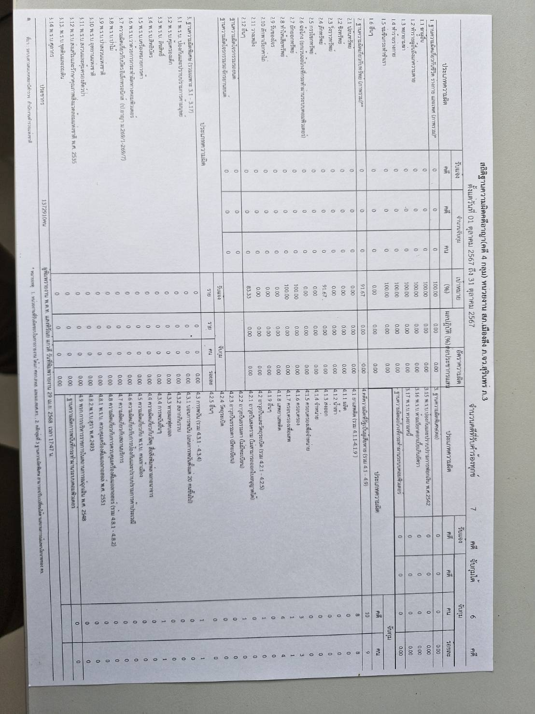

รายงานการปฏิบัติราชการงานสอบสวนประจำเดือน พฤศจิกายน 2567

ช่วงวันที่ 1 ถึง 30 พฤศจิกายน 2567 พนักงานสอบสวนได้รับแจ้งความร้องทุกข์ จำนวน 8 คดี
คดีที่ 1 เมื่อ วันที่ 1 พฤศจิกายน 2567 เวลา 14.20 น. พ.ต.ท.ศิระ กองกาญจน์ สว.สส.สภ.เมืองลีง ผู้ร้องทุกข์ ได้ร้องทุกข์กับ พนักงานสอบสวน ร.ต.อ.จตุรพักตร์ จันทร์ฝอย รอง สว.(สอบสวน)สภ.เมืองลีง ผู้รับแจ้ง เลขที่คดี 79/2567 ข้อหา เสพยาเสพติด/การพนันออนไลน์
คดีที่ 2 เมื่อ วันที่ 8 พฤศจิกายน 2567 เวลา 22.07 น. พ.ต.ท.ศิระ กองกาญจน์ สว.สส.สภ.เมืองลีง ผู้ร้องทุกข์ ได้ร้องทุกข์กับ พนักงานสอบสวน พ.ต.ท.แสงหิรัณย์ แก้วดี สว.(สอบสวน)สภ.เมืองลีง ผู้รับแจ้ง เลขที่คดี 80/2567 ข้อหา ครอบครองยาเสพติดฯ
คดีที่ 3 เมื่อ วันที่ 9 พฤศจิกายน 2567 เวลา 18.57 น. พ.ต.ท.ศิระ กองกาญจน์ สว.สส.สภ.เมืองลีง ผู้ร้องทุกข์ ได้ร้องทุกข์กับ พนักงานสอบสวน ร.ต.อ.จตุรพักตร์ จันทร์ฝอย รอง สว.(สอบสวน)สภ.เมืองลีง ผู้รับแจ้ง เลขที่คดี 81/2567 ข้อหา เสพยาเสพติดฯ
คดีที่ 4 เมื่อ วันที่ 11 พฤศจิกายน 2567 เวลา 16.32 น. พ.ต.ท.ศิระ กองกาญจน์ สว.สส.สภ.เมืองลีง ผู้ร้องทุกข์ ได้ร้องทุกข์กับ พนักงานสอบสวน พ.ต.ท.แสงหิรัณย์ แก้วดี สว.(สอบสวน)สภ.เมืองลีง ผู้รับแจ้ง เลขที่คดี 82/2567 ข้อหา ค้าดอกไม้เพลิงฯ
คดีที่ 5 เมื่อ วันที่ 11 พฤศจิกายน 2567 เวลา 21.45 น. พ.ต.ท.ศิระ กองกาญจน์ สว.สส.สภ.เมืองลีง ผู้ร้องทุกข์ ได้ร้องทุกข์กับ พนักงานสอบสวน พ.ต.ท.แสงหิรัณย์ แก้วดี สว.(สอบสวน)สภ.เมืองลีง ผู้รับแจ้ง เลขที่คดี 83/2567 ข้อหา เสพยาเสพติด/การพนันออนไลน์
คดีที่ 6 เมื่อ วันที่ 11 พฤศจิกายน 2567 เวลา 22.06 น. พ.ต.ท.ศิระ กองกาญจน์ สว.สส.สภ.เมืองลีง ผู้ร้องทุกข์ ได้ร้องทุกข์กับ พนักงานสอบสวน พ.ต.ท.แสงหิรัณย์ แก้วดี สว.(สอบสวน)สภ.เมืองลีง ผู้รับแจ้ง เลขที่คดี 84/2567 ข้อหา อาวุธปืน
คดีที่ 7 เมื่อ วันที่ 21 พฤศจิกายน 2567 เวลา 10.10 น. นายเสงี่ยม คลองงาม ผู้ร้องทุกข์ ได้ร้องทุกข์กับ พนักงานสอบสวน ร.ต.อ.จตุรพักตร์ จันทร์ฝอย รอง สว.(สอบสวน)สภ.เมืองลีง ผู้รับแจ้ง เลขที่คดี 85/2567 ข้อหา ลักทรัพย์
คดีที่ 8 เมื่อ วันที่ 23 พฤศจิกายน 2567 เวลา 19.46 น. พ.ต.ท.ศิระ กองกาญจน์ สว.สส.สภ.เมืองลีง ผู้ร้องทุกข์ ได้ร้องทุกข์กับ พนักงานสอบสวน ร.ต.อ.จตุรพักตร์ จันทร์ฝอย รอง สว.(สอบสวน)สภ.เมืองลีง ผู้รับแจ้ง เลขที่คดี 86/2567 ข้อหา เสพยาเสพติด/การพนันออนไลน์

ช่วงวันที่ 1 ถึง 30 พฤศจิกายน 2567 พนักงานสอบสวนได้รับสำนวนคดีอาญาไว้ทำการสอบสวน 8 คดี สอบสวนเสร็จสิ้นแล้ว 7 คดี คงเหลือและอยู่ระหว่างการสอบสวน 1 คดี

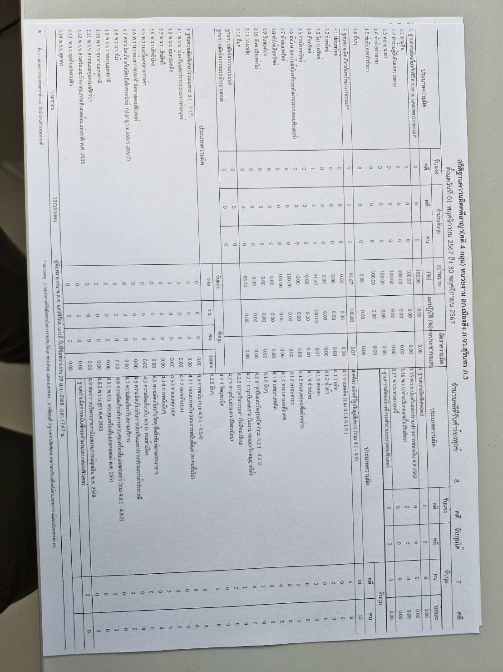

รายงานการปฏิบัติราชการงานสอบสวนประจำเดือน ธันวาคม 2567

ช่วงวันที่ 1 ถึง 31 ธันวาคม 2567 พนักงานสอบสวนได้รับแจ้งความร้องทุกข์ จำนวน 20 คดี
คดีที่ 1 เมื่อ วันที่ 3 ธันวาคม 2567 เวลา 16.52 น. พ.ต.ท.ศิระ กองกาญจน์ สว.สส.สภ.เมืองลีง ผู้ร้องทุกข์ ได้ร้องทุกข์กับ พนักงานสอบสวน ร.ต.อ.จตุรพักตร์ จันทร์ฝอย รอง สว.(สอบสวน)สภ.เมืองลีง ผู้รับแจ้ง เลขที่คดี 87/2567 ข้อหา ครอบครองยาเสพติดฯ
คดีที่ 2 เมื่อ วันที่ 3 ธันวาคม 2567 เวลา 17.03 น. พ.ต.ท.ศิระ กองกาญจน์ สว.สส.สภ.เมืองลีง ผู้ร้องทุกข์ ได้ร้องทุกข์กับ พนักงานสอบสวน ร.ต.อ.จตุรพักตร์ จันทร์ฝอย รอง สว.(สอบสวน)สภ.เมืองลีง ผู้รับแจ้ง เลขที่คดี 88/2567 ข้อหา ครอบครองยาเสพติดฯ
คดีที่ 3 เมื่อ วันที่ 9 ธันวาคม 2567 เวลา 16.02 น. พ.ต.ท.ศิระ กองกาญจน์ สว.สส.สภ.เมืองลีง ผู้ร้องทุกข์ ได้ร้องทุกข์กับ พนักงานสอบสวน พ.ต.ท.แสงหิรัณย์ แก้วดี สว.(สอบสวน)สภ.เมืองลีง ผู้รับแจ้ง เลขที่คดี 89/2567 ข้อหา ค้าดอกไม้เพลิงฯ
คดีที่ 4 เมื่อ วันที่ 11 ธันวาคม 2567 เวลา 13.32 น. พ.ต.ท.ศิระ กองกาญจน์ สว.สส.สภ.เมืองลีง ผู้ร้องทุกข์ ได้ร้องทุกข์กับ พนักงานสอบสวน ร.ต.อ.จตุรพักตร์ จันทร์ฝอย รอง สว.(สอบสวน)สภ.เมืองลีง ผู้รับแจ้ง เลขที่คดี 90/2567 ข้อหา อาวุธปืนฯ
คดีที่ 5 เมื่อ วันที่ 17 ธันวาคม 2567 เวลา 07.17 น. พ.ต.ท.ศิระ กองกาญจน์ สว.สส.สภ.เมืองลีง ผู้ร้องทุกข์ ได้ร้องทุกข์กับ พนักงานสอบสวน พ.ต.ท.แสงหิรัณย์ แก้วดี สว.(สอบสวน)สภ.เมืองลีง ผู้รับแจ้ง เลขที่คดี 91/2567 ข้อหา อาวุธปืนฯ
คดีที่ 6 เมื่อ วันที่ 18 ธันวาคม 2567 เวลา 19.30 น. พ.ต.ท.ศิระ กองกาญจน์ สว.สส.สภ.เมืองลีง ผู้ร้องทุกข์ ได้ร้องทุกข์กับ พนักงานสอบสวน ร.ต.อ.จตุรพักตร์ จันทร์ฝอย รอง สว.(สอบสวน)สภ.เมืองลีง ผู้รับแจ้ง เลขที่คดี 92/2567 ข้อหา ครอบครองยาเสพติดฯ
คดีที่ 7 เมื่อ วันที่ 19 ธันวาคม 2567 เวลา 00.27 น. พ.ต.ท.ศิระ กองกาญจน์ สว.สส.สภ.เมืองลีง ผู้ร้องทุกข์ ได้ร้องทุกข์กับ พนักงานสอบสวน ร.ต.อ.จตุรพักตร์ จันทร์ฝอย รอง สว.(สอบสวน)สภ.เมืองลีง ผู้รับแจ้ง เลขที่คดี 93/2567 ข้อหา เสพยาเสพติด/การพนันออนไลน์
คดีที่ 8 เมื่อ วันที่ 19 ธันวาคม 2567 เวลา 07.49 น. พ.ต.ท.ศิระ กองกาญจน์ สว.สส.สภ.เมืองลีง ผู้ร้องทุกข์ ได้ร้องทุกข์กับ พนักงานสอบสวน ร.ต.อ.จตุรพักตร์ จันทร์ฝอย รอง สว.(สอบสวน)สภ.เมืองลีง ผู้รับแจ้ง เลขที่คดี 94/2567 ข้อหา ตรวจยึดอาวุธปืน
คดีที่ 9 เมื่อ วันที่ 27 ธันวาคม 2567 เวลา 12.36 น. ร.ต.อ.ณรงค์ โปรยกลาง รอง สวป.สภ.เมืองลีง ผู้ร้องทุกข์ ได้ร้องทุกข์กับ พนักงานสอบสวน ร.ต.อ.จตุรพักตร์ จันทร์ฝอย รอง สว.(สอบสวน)สภ.เมืองลีง ผู้รับแจ้ง เลขที่คดี 95/2567 ข้อหา ขับรถขณะเมาสุรา
คดีที่ 10 เมื่อ วันที่ 27 ธันวาคม 2567 เวลา 12.01 น. ร.ต.อ.ณรงค์ โปรยกลาง รอง สวป.สภ.เมืองลีง ผู้ร้องทุกข์ ได้ร้องทุกข์กับ พนักงานสอบสวน ร.ต.อ.จตุรพักตร์ จันทร์ฝอย รอง สว.(สอบสวน)สภ.เมืองลีง ผู้รับแจ้ง เลขที่คดี 96/2567 ข้อหา ขับรถขณะเมาสุรา
คดีที่ 11 เมื่อ วันที่ 27 ธันวาคม 2567 เวลา 13.05 น. ร.ต.อ.ณรงค์ โปรยกลาง รอง สวป.สภ.เมืองลีง ผู้ร้องทุกข์ ได้ร้องทุกข์กับ พนักงานสอบสวน ร.ต.อ.จตุรพักตร์ จันทร์ฝอย รอง สว.(สอบสวน)สภ.เมืองลีง ผู้รับแจ้ง เลขที่คดี 97/2567 ข้อหา ขับรถขณะเมาสุรา
คดีที่ 12 เมื่อ วันที่ 27 ธันวาคม 2567 เวลา 14.04 น. ร.ต.อ.ณรงค์ โปรยกลาง รอง สวป.สภ.เมืองลีง ผู้ร้องทุกข์ ได้ร้องทุกข์กับ พนักงานสอบสวน ร.ต.อ.จตุรพักตร์ จันทร์ฝอย รอง สว.(สอบสวน)สภ.เมืองลีง ผู้รับแจ้ง เลขที่คดี 98/2567 ข้อหา ขับรถขณะเมาสุรา
คดีที่ 13 เมื่อ วันที่ 27 ธันวาคม 2567 เวลา 18.32 น. ร.ต.อ.ณรงค์ โปรยกลาง รอง สวป.สภ.เมืองลีง ผู้ร้องทุกข์ ได้ร้องทุกข์กับ พนักงานสอบสวน ร.ต.อ.จตุรพักตร์ จันทร์ฝอย รอง สว.(สอบสวน)สภ.เมืองลีง ผู้รับแจ้ง เลขที่คดี 99/2567 ข้อหา ขับรถขณะเมาสุรา
คดีที่ 14 เมื่อ วันที่ 27 ธันวาคม 2567 เวลา 18.49 น. ร.ต.อ.ณรงค์ โปรยกลาง รอง สวป.สภ.เมืองลีง ผู้ร้องทุกข์ ได้ร้องทุกข์กับ พนักงานสอบสวน ร.ต.อ.จตุรพักตร์ จันทร์ฝอย รอง สว.(สอบสวน)สภ.เมืองลีง ผู้รับแจ้ง เลขที่คดี 100/2567 ข้อหา ขับรถขณะเมาสุรา
คดีที่ 15 เมื่อ วันที่ 27 ธันวาคม 2567 เวลา 20.42 น. ร.ต.อ.ณรงค์ โปรยกลาง รอง สวป.สภ.เมืองลีง ผู้ร้องทุกข์ ได้ร้องทุกข์กับ พนักงานสอบสวน ร.ต.อ.จตุรพักตร์ จันทร์ฝอย รอง สว.(สอบสวน)สภ.เมืองลีง ผู้รับแจ้ง เลขที่คดี 101/2567 ข้อหา ขับรถขณะเมาสุรา
คดีที่ 16 เมื่อ วันที่ 28 ธันวาคม 2567 เวลา 12.22 น. ร.ต.อ.ณรงค์ โปรยกลาง รอง สวป.สภ.เมืองลีง ผู้ร้องทุกข์ ได้ร้องทุกข์กับ พนักงานสอบสวน พ.ต.ท.แสงหิรัณย์ แก้วดี สว.(สอบสวน)สภ.เมืองลีง ผู้รับแจ้ง เลขที่คดี 102/2567 ข้อหา ขับรถขณะเมาสุรา
คดีที่ 17 เมื่อ วันที่ 28 ธันวาคม 2567 เวลา 12.42 น. ร.ต.อ.ณรงค์ โปรยกลาง รอง สวป.สภ.เมืองลีง ผู้ร้องทุกข์ ได้ร้องทุกข์กับ พนักงานสอบสวน พ.ต.ท.แสงหิรัณย์ แก้วดี สว.(สอบสวน)สภ.เมืองลีง ผู้รับแจ้ง เลขที่คดี 103/2567 ข้อหา ขับรถขณะเมาสุรา
คดีที่ 18 เมื่อ วันที่ 28 ธันวาคม 2567 เวลา 18.34 น. ร.ต.อ.ณรงค์ โปรยกลาง รอง สวป.สภ.เมืองลีง ผู้ร้องทุกข์ ได้ร้องทุกข์กับ พนักงานสอบสวน พ.ต.ท.แสงหิรัณย์ แก้วดี สว.(สอบสวน)สภ.เมืองลีง ผู้รับแจ้ง เลขที่คดี 104/2567 ข้อหา ขับรถขณะเมาสุรา
คดีที่ 19 เมื่อ วันที่ 28 ธันวาคม 2567 เวลา 19.04 น. ร.ต.อ.ณรงค์ โปรยกลาง รอง สวป.สภ.เมืองลีง ผู้ร้องทุกข์ ได้ร้องทุกข์กับ พนักงานสอบสวน พ.ต.ท.แสงหิรัณย์ แก้วดี สว.(สอบสวน)สภ.เมืองลีง ผู้รับแจ้ง เลขที่คดี 105/2567 ข้อหา ขับรถขณะเมาสุรา
คดีที่ 20 เมื่อ วันที่ 29 ธันวาคม 2567 เวลา 12.58 น. ร.ต.อ.ณรงค์ โปรยกลาง รอง สวป.สภ.เมืองลีง ผู้ร้องทุกข์ ได้ร้องทุกข์กับ พนักงานสอบสวน พ.ต.ท.แสงหิรัณย์ แก้วดี สว.(สอบสวน)สภ.เมืองลีง ผู้รับแจ้ง เลขที่คดี 106/2567 ข้อหา ขับรถขณะเมาสุรา
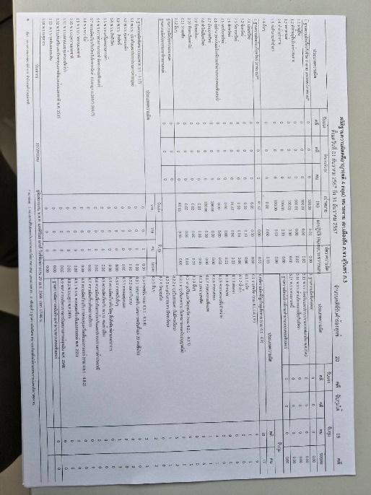
ช่วงวันที่ 1 ถึง 31 ธันวาคม 2567 พนักงานสอบสวนได้รับสำนวนคดีอาญาไว้ทำการสอบสวน 20 คดี สอบสวนเสร็จสิ้นแล้ว 19 คดี คงเหลือและอยู่ระหว่างการสอบสวน 1 คดี

รายงานการปฏิบัติราชการงานสอบสวนประจำเดือน มกราคม 2568
ช่วงวันที่ 1 ถึง 31 มกราคม 2568 พนักงานสอบสวนได้รับแจ้งความร้องทุกข์ จำนวน 17 คดี
คดีที่ 1 เมื่อ วันที่ 1 มกราคม 2568 เวลา 18.16 น. ร.ต.อ.ณรงค์ โปรยกลาง รอง สวป.สภ.เมืองลีง ผู้ร้องทุกข์ ได้ร้องทุกข์กับ พนักงานสอบสวน พ.ต.ท.แสงหิรัณย์ แก้วดี สว.(สอบสวน)สภ.เมืองลีง ผู้รับแจ้ง เลขที่คดี 1/2568 ข้อหา ขับรถขณะเมาสุรา
คดีที่ 2 เมื่อ วันที่ 1 มกราคม 2568 เวลา 19.17 น. ร.ต.อ.ณรงค์ โปรยกลาง รอง สวป.สภ.เมืองลีง ผู้ร้องทุกข์ ได้ร้องทุกข์กับ พนักงานสอบสวน พ.ต.ท.แสงหิรัณย์ แก้วดี สว.(สอบสวน)สภ.เมืองลีง ผู้รับแจ้ง เลขที่คดี 2/2568 ข้อหา ขับรถขณะเมาสุรา
คดีที่ 3 เมื่อ วันที่ 2 มกราคม 2568 เวลา 17.01 น. ร.ต.อ.ณรงค์ โปรยกลาง รอง สวป.สภ.เมืองลีง ผู้ร้องทุกข์ ได้ร้องทุกข์กับ พนักงานสอบสวน พ.ต.ท.แสงหิรัณย์ แก้วดี สว.(สอบสวน)สภ.เมืองลีง ผู้รับแจ้ง เลขที่คดี 3/2568 ข้อหา ขับรถขณะเมาสุรา
คดีที่ 4 เมื่อ วันที่ 2 มกราคม 2568 เวลา 18.02 น. พ.ต.ท.ศิระ กองกาญจน์ สว.สส.สภ.เมืองลีง ผู้ร้องทุกข์ ได้ร้องทุกข์กับ พนักงานสอบสวน พ.ต.ท.แสงหิรัณย์ แก้วดี สว.(สอบสวน)สภ.เมืองลีง ผู้รับแจ้ง เลขที่คดี 4/2568 ข้อหา การพนันออนไลน์
คดีที่ 5 เมื่อ วันที่ 2 มกราคม 2568 เวลา 17.55 น. พ.ต.ท.ศิระ กองกาญจน์ สว.สส.สภ.เมืองลีง ผู้ร้องทุกข์ ได้ร้องทุกข์กับ พนักงานสอบสวน พ.ต.ท.แสงหิรัณย์ แก้วดี สว.(สอบสวน)สภ.เมืองลีง ผู้รับแจ้ง เลขที่คดี 5/2568 ข้อหา ครอบครองยาเสพติดฯ
คดีที่ 6 เมื่อ วันที่ 3 มกราคม 2568 เวลา 18.52 น. ร.ต.อ.ณรงค์ โปรยกลาง รอง สวป.สภ.เมืองลีง ผู้ร้องทุกข์ ได้ร้องทุกข์กับ พนักงานสอบสวน ร.ต.อ.จตุรพักตร์ จันทร์ฝอย รอง สว.(สอบสวน)สภ.เมืองลีง ผู้รับแจ้ง เลขที่คดี 6/2568 ข้อหา ขับรถขณะเมาสุรา
คดีที่ 7 เมื่อ วันที่ 4 มกราคม 2568 เวลา 14.40 น. ร.ต.อ.ณรงค์ โปรยกลาง รอง สวป.สภ.เมืองลีง ผู้ร้องทุกข์ ได้ร้องทุกข์กับ พนักงานสอบสวน ร.ต.อ.จตุรพักตร์ จันทร์ฝอย รอง สว.(สอบสวน)สภ.เมืองลีง ผู้รับแจ้ง เลขที่คดี 7/2568 ข้อหา ขับรถขณะเมาสุรา
คดีที่ 8 เมื่อ วันที่ 5 มกราคม 2568 เวลา 07.04 น. พ.ต.ท.ศิระ กองกาญจน์ สว.สส.สภ.เมืองลีง ผู้ร้องทุกข์ ได้ร้องทุกข์กับ พนักงานสอบสวน ร.ต.อ.จตุรพักตร์ จันทร์ฝอย รอง สว.(สอบสวน)สภ.เมืองลีง ผู้รับแจ้ง เลขที่คดี 8/2568 ข้อหา ครอบครองยาเสพติดฯ
คดีที่ 9 เมื่อ วันที่ 5 มกราคม 2568 เวลา 12.53 น. ร.ต.อ.ณรงค์ โปรยกลาง รอง สวป.สภ.เมืองลีง ผู้ร้องทุกข์ ได้ร้องทุกข์กับ พนักงานสอบสวน พ.ต.ท.แสงหิรัณย์ แก้วดี สว.(สอบสวน)สภ.เมืองลีง ผู้รับแจ้ง เลขที่คดี 9/2568 ข้อหา ขับรถขณะเมาสุรา
คดีที่ 10 เมื่อ วันที่ 9 มกราคม 2568 เวลา 19.14 น. พ.ต.ท.ศิระ กองกาญจน์ สว.สส.สภ.เมืองลีง ผู้ร้องทุกข์ ได้ร้องทุกข์กับ พนักงานสอบสวน พ.ต.ท.แสงหิรัณย์ แก้วดี สว.(สอบสวน)สภ.เมืองลีง ผู้รับแจ้ง เลขที่คดี 10/2568 ข้อหา ค้าดอกไม้เพลิง
คดีที่ 11 เมื่อ วันที่ 13 มกราคม 2568 เวลา 14.27 น. พ.ต.ท.ศิระ กองกาญจน์ สว.สส.สภ.เมืองลีง ผู้ร้องทุกข์ ได้ร้องทุกข์กับ พนักงานสอบสวน พ.ต.ท.แสงหิรัณย์ แก้วดี สว.(สอบสวน)สภ.เมืองลีง ผู้รับแจ้ง เลขที่คดี 11/2568 ข้อหา มีกระสุนปืนโดยไม่ได้รับอนุญาต
คดีที่ 12 เมื่อ วันที่ 15 มกราคม 2568 เวลา 12.17 น. พ.ต.ท.ศิระ กองกาญจน์ สว.สส.สภ.เมืองลีง ผู้ร้องทุกข์ ได้ร้องทุกข์กับ พนักงานสอบสวน ร.ต.อ.จตุรพักตร์ จันทร์ฝอย รอง สว.(สอบสวน)สภ.เมืองลีง ผู้รับแจ้ง เลขที่คดี 12/2568 ข้อหา ครอบครองยาเสพติดฯ
คดีที่ 13 เมื่อ วันที่ 20 มกราคม 2568 เวลา 21.58 น. พ.ต.ท.ศิระ กองกาญจน์ สว.สส.สภ.เมืองลีง ผู้ร้องทุกข์ ได้ร้องทุกข์กับ พนักงานสอบสวน ร.ต.อ.จตุรพักตร์ จันทร์ฝอย รอง สว.(สอบสวน)สภ.เมืองลีง ผู้รับแจ้ง เลขที่คดี 13/2568 ข้อหา จำหน่าย/ครอบครองยาเสพติดฯ
คดีที่ 14 เมื่อ วันที่ 21 มกราคม 2568 เวลา 16.57 น. พ.ต.ท.ศิระ กองกาญจน์ สว.สส.สภ.เมืองลีง ผู้ร้องทุกข์ ได้ร้องทุกข์กับ พนักงานสอบสวน พ.ต.ท.แสงหิรัณย์ แก้วดี สว.(สอบสวน)สภ.เมืองลีง ผู้รับแจ้ง เลขที่คดี 14/2568 ข้อหา ทำร้ายร่างกาย
คดีที่ 15 เมื่อ วันที่ 22 มกราคม 2568 เวลา 12.35 น. พ.ต.ท.ศิระ กองกาญจน์ สว.สส.สภ.เมืองลีง ผู้ร้องทุกข์ ได้ร้องทุกข์กับ พนักงานสอบสวน พ.ต.ท.แสงหิรัณย์ แก้วดี สว.(สอบสวน)สภ.เมืองลีง ผู้รับแจ้ง เลขที่คดี 15/2568 ข้อหา ครอบครองยาเสพติดฯ
คดีที่ 16 เมื่อ วันที่ 30 มกราคม 2568 เวลา 13.39 น. ร.ต.อ.ณรงค์ โปรยกลาง รอง สวป.สภ.เมืองลีง ผู้ร้องทุกข์ ได้ร้องทุกข์กับ พนักงานสอบสวน พ.ต.ท.แสงหิรัณย์ แก้วดี สว.(สอบสวน)สภ.เมืองลีง ผู้รับแจ้ง เลขที่คดี 16/2568 ข้อหา ขับรถขณะเมาสุรา

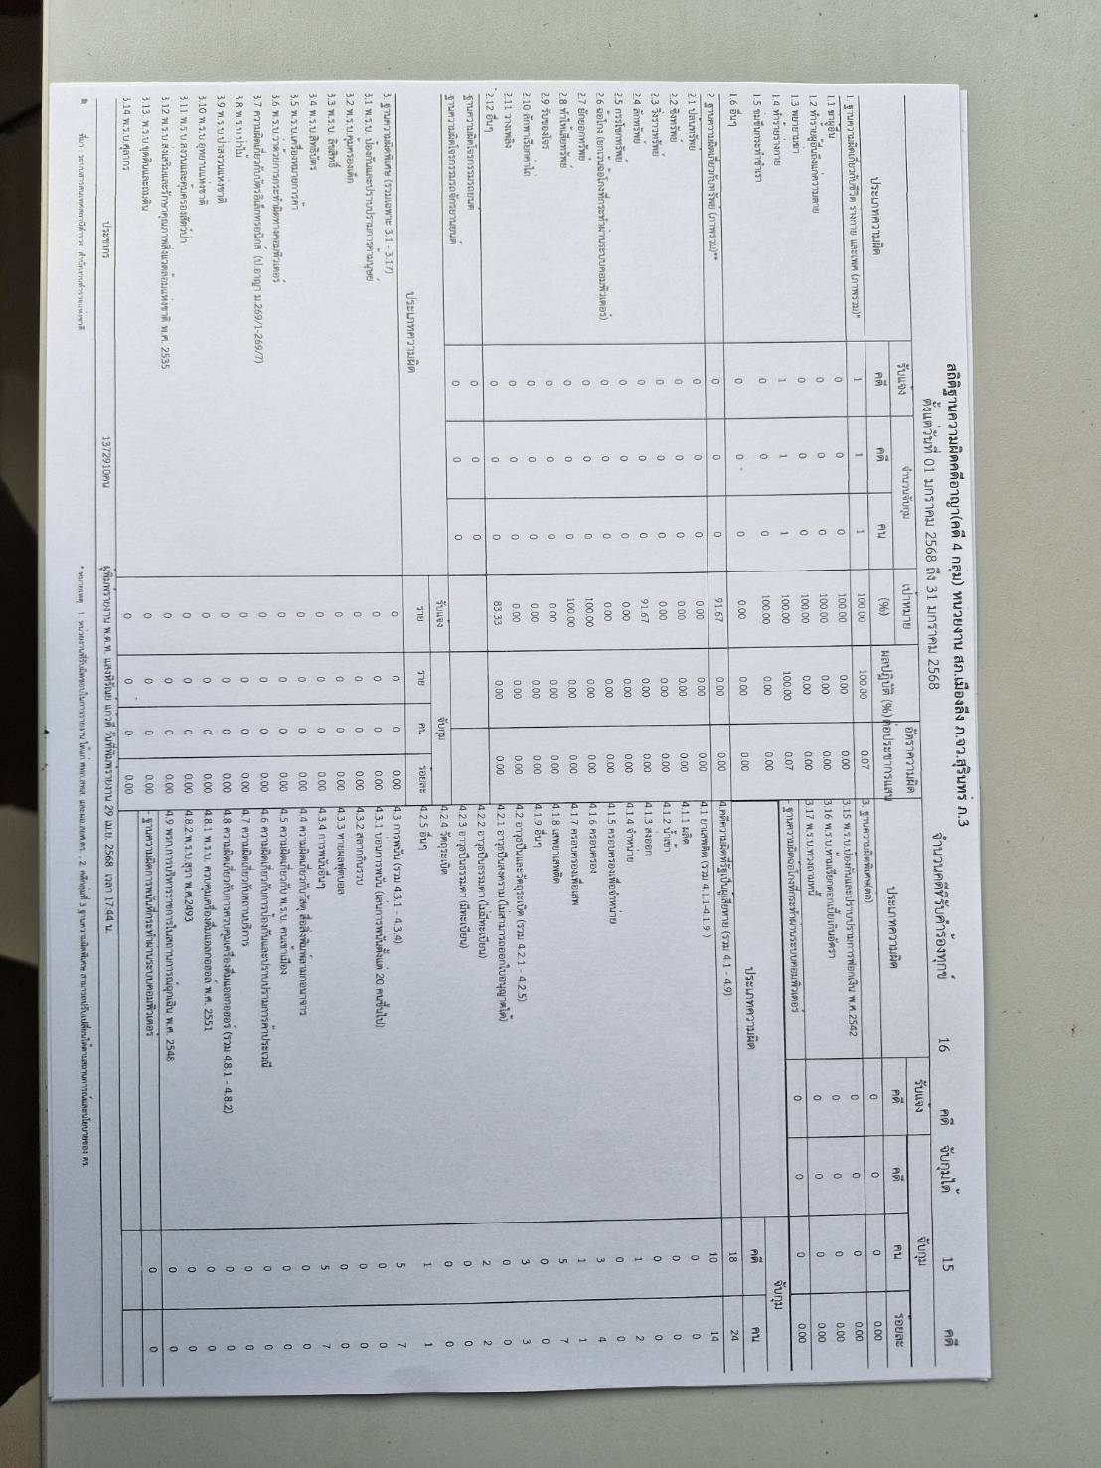
ช่วงวันที่ 1 ถึง 31 มกราคม 2568 พนักงานสอบสวนได้รับสำนวนคดีอาญาไว้ทำการสอบสวน 16 คดี สอบสวนเสร็จสิ้นแล้ว 15 คดี คงเหลือและอยู่ระหว่างการสอบสวน 1 คดี

รายงานการปฏิบัติราชการงานสอบสวนประจำเดือน กุมภาพันธ์ 2568

ช่วงวันที่ 1 ถึง 28 กุมภาพันธ์ 2568 พนักงานสอบสวนได้รับแจ้งความร้องทุกข์ จำนวน 7 คดี
คดีที่ 1 เมื่อ วันที่ 3 กุมภาพันธ์ 2568 เวลา 15.36 น. พ.ต.ท.ศิระ กองกาญจน์ สว.สส.สภ.เมืองลีง ผู้ร้องทุกข์ ได้ร้องทุกข์กับ พนักงานสอบสวน พ.ต.ท.แสงหิรัณย์ แก้วดี สว.(สอบสวน)สภ.เมืองลีง ผู้รับแจ้ง เลขที่คดี 17/2568 ข้อหา ครอบครองยาเสพติดฯ
คดีที่ 2 เมื่อ วันที่ 3 กุมภาพันธ์ 2568 เวลา 15.49 น. พ.ต.ท.ศิระ กองกาญจน์ สว.สส.สภ.เมืองลีง ผู้ร้องทุกข์ ได้ร้องทุกข์กับ พนักงานสอบสวน พ.ต.ท.แสงหิรัณย์ แก้วดี สว.(สอบสวน)สภ.เมืองลีง ผู้รับแจ้ง เลขที่คดี 18/2568 ข้อหา ครอบครองยาเสพติดฯ
คดีที่ 3 เมื่อ วันที่ 10 กุมภาพันธ์ 2568 เวลา 13.50 น. พ.ต.ท.ศิระ กองกาญจน์ สว.สส.สภ.เมืองลีง ผู้ร้องทุกข์ ได้ร้องทุกข์กับ พนักงานสอบสวน พ.ต.ท.แสงหิรัณย์ แก้วดี สว.(สอบสวน)สภ.เมืองลีง ผู้รับแจ้ง เลขที่คดี 19/2568 ข้อหา ค้าดอกไม้เพลิง
คดีที่ 4 เมื่อ วันที่ 10 กุมภาพันธ์ 2568 เวลา 19.39 น. ร.ต.อ.ปริญญา ใกยัง ผู้ร้องทุกข์ ได้ร้องทุกข์กับ พนักงานสอบสวน พ.ต.ท.แสงหิรัณย์ แก้วดี สว.(สอบสวน)สภ.เมืองลีง ผู้รับแจ้ง เลขที่คดี 20/2568 ข้อหา บรรทุกน้ำหนักเกินที่กฎหมายกำหนด
คดีที่ 5 เมื่อ วันที่ 19 กุมภาพันธ์ 2568 เวลา 19.49 น. พ.ต.ท.ศิระ กองกาญจน์ สว.สส.สภ.เมืองลีง ผู้ร้องทุกข์ ได้ร้องทุกข์กับ พนักงานสอบสวน พ.ต.ท.แสงหิรัณย์ แก้วดี สว.(สอบสวน)สภ.เมืองลีง ผู้รับแจ้ง เลขที่คดี 21/2568 ข้อหา ครอบครองยาเสพติดฯ
คดีที่ 6 เมื่อ วันที่ 19 กุมภาพันธ์ 2568 เวลา 19.58 น. พ.ต.ท.ศิระ กองกาญจน์ สว.สส.สภ.เมืองลีง ผู้ร้องทุกข์ ได้ร้องทุกข์กับ พนักงานสอบสวน พ.ต.ท.แสงหิรัณย์ แก้วดี สว.(สอบสวน)สภ.เมืองลีง ผู้รับแจ้ง เลขที่คดี 22/2568 ข้อหา ครอบครองยาเสพติดฯ
คดีที่ 7 เมื่อ วันที่ 27 กุมภาพันธ์ 2568 เวลา 00.45 น. พ.ต.ท.ศิระ กองกาญจน์ สว.สส.สภ.เมืองลีง ผู้ร้องทุกข์ ได้ร้องทุกข์กับ พนักงานสอบสวน พ.ต.ท.แสงหิรัณย์ แก้วดี สว.(สอบสวน)สภ.เมืองลีง ผู้รับแจ้ง เลขที่คดี 23/2568 ข้อหา การพนัน(ไฮโล)

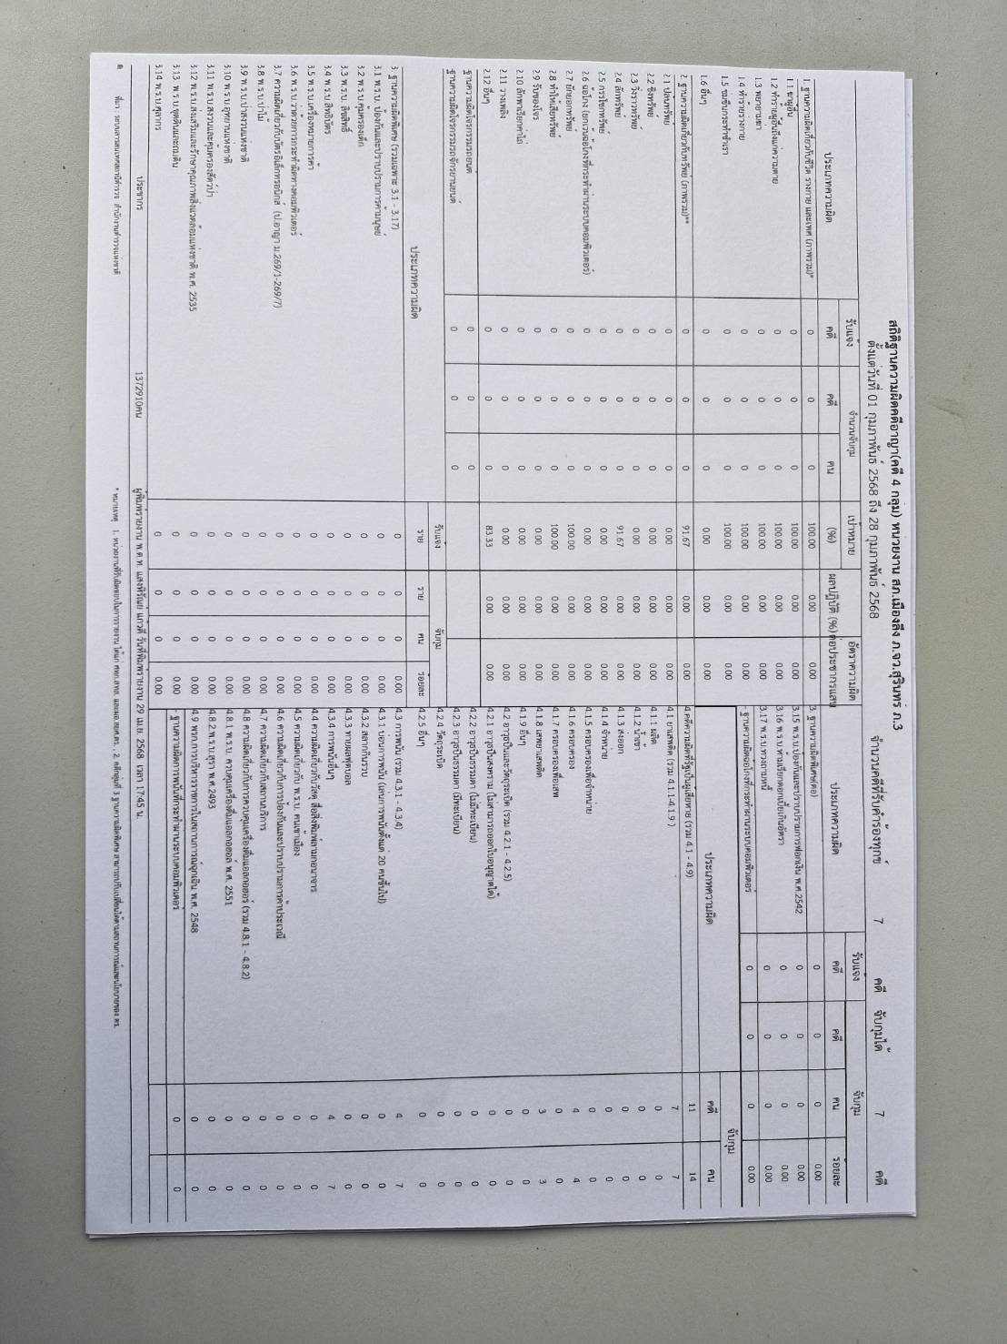
ช่วงวันที่ 1 ถึง 28 กุมภาพันธ์ 2568 พนักงานสอบสวนได้รับสำนวนคดีอาญาไว้ทำการสอบสวน 7 คดี สอบสวนเสร็จสิ้นแล้ว 7 คดี คงเหลือและอยู่ระหว่างการสอบสวน 0 คดี

รายงานการปฏิบัติราชการงานสอบสวนประจำเดือน มีนาคม 2568

ช่วงวันที่ 1 ถึง 31 มีนาคม 2568 พนักงานสอบสวนได้รับแจ้งความร้องทุกข์ จำนวน 15 คดี
คดีที่ 1 เมื่อ วันที่ 5 มีนาคม 2568 เวลา 13.32 น. ร.ต.อ.ประสาท วรนาม รอง สว.สส.สภ.เมืองลีง ผู้ร้องทุกข์ ได้ร้องทุกข์กับ พนักงานสอบสวน ร.ต.อ.จตุรพักตร์ จันทร์ฝอย รอง สว.(สอบสวน)สภ.เมืองลีง ผู้รับแจ้ง เลขที่คดี 24/2568 ข้อหา การพนันออนไลน์
คดีที่ 2 เมื่อ วันที่ 6 มีนาคม 2568 เวลา 14.12 น. ร.ต.อ.ประสาท วรนาม รอง สว.สส.สภ.เมืองลีง ผู้ร้องทุกข์ ได้ร้องทุกข์กับ พนักงานสอบสวน พ.ต.ท.แสงหิรัณย์ แก้วดี สว.(สอบสวน)สภ.เมืองลีง ผู้รับแจ้ง เลขที่คดี 25/2568 ข้อหา ครอบครองยาเสพติดฯ
คดีที่ 3 เมื่อ วันที่ 11 มีนาคม 2568 เวลา 13.35 น. ร.ต.อ.ประสาท วรนาม รอง สว.สส.สภ.เมืองลีง ผู้ร้องทุกข์ ได้ร้องทุกข์กับ พนักงานสอบสวน พ.ต.ท.แสงหิรัณย์ แก้วดี สว.(สอบสวน)สภ.เมืองลีง ผู้รับแจ้ง เลขที่คดี 26/2568 ข้อหา ลักทรัพย์
คดีที่ 4 เมื่อ วันที่ 11 มีนาคม 2568 เวลา 19.21 น. ร.ต.อ.ประสาท วรนาม รอง สว.สส.สภ.เมืองลีง ผู้ร้องทุกข์ ได้ร้องทุกข์กับ พนักงานสอบสวน พ.ต.ท.แสงหิรัณย์ แก้วดี สว.(สอบสวน)สภ.เมืองลีง ผู้รับแจ้ง เลขที่คดี 27/2568 ข้อหา ค้าดอกไม้เพลิง
คดีที่ 5 เมื่อ วันที่ 12 มีนาคม 2568 เวลา 14.45 น. พ.ต.ต.วิชิต ปริเตสัง สว.สส.สภ.เมืองลีง ผู้ร้องทุกข์ ได้ร้องทุกข์กับ พนักงานสอบสวน ร.ต.อ.จตุรพักตร์ จันทร์ฝอย รอง สว.(สอบสวน)สภ.เมืองลีง ผู้รับแจ้ง เลขที่คดี 28/2568 ข้อหา ครอบครองยาเสพติดฯ
คดีที่ 6 เมื่อ วันที่ 13 มีนาคม 2568 เวลา 13.58 น. นางเกียม สายกระสุน ผู้ร้องทุกข์ ได้ร้องทุกข์กับ พนักงานสอบสวน พ.ต.ท.แสงหิรัณย์ แก้วดี สว.(สอบสวน)สภ.เมืองลีง ผู้รับแจ้ง เลขที่คดี 29/2568 ข้อหา บุกรุก
คดีที่ 7 เมื่อ วันที่ 15 มีนาคม 2568 เวลา 11.15 น. นางนงนุช บุญมาก ผู้ร้องทุกข์ ได้ร้องทุกข์กับ พนักงานสอบสวน พ.ต.ท.แสงหิรัณย์ แก้วดี สว.(สอบสวน)สภ.เมืองลีง ผู้รับแจ้ง เลขที่คดี 30/2568 ข้อหา อนาจารต่อหน้าธารกำนัล
คดีที่ 8 เมื่อ วันที่ 15 มีนาคม 2568 เวลา 12.39 น. พ.ต.ต.วิชิต ปริเตสัง สว.สส.สภ.เมืองลีง ผู้ร้องทุกข์ ได้ร้องทุกข์กับ พนักงานสอบสวน ร.ต.อ.จตุรพักตร์ จันทร์ฝอย รอง สว.(สอบสวน)สภ.เมืองลีง ผู้รับแจ้ง เลขที่คดี 31/2568 ข้อหา อาวุธปืน
คดีที่ 9 เมื่อ วันที่ 21 มีนาคม 2568 เวลา 10.41 น. พ.ต.ต.วิชิต ปริเตสัง สว.สส.สภ.เมืองลีง ผู้ร้องทุกข์ ได้ร้องทุกข์กับ พนักงานสอบสวน พ.ต.ท.แสงหิรัณย์ แก้วดี สว.(สอบสวน)สภ.เมืองลีง ผู้รับแจ้ง เลขที่คดี 32/2568 ข้อหา อาวุธปืน
คดีที่ 10 เมื่อ วันที่ 24 มีนาคม 2568 เวลา 16.12 น. พ.ต.ต.วิชิต ปริเตสัง สว.สส.สภ.เมืองลีง ผู้ร้องทุกข์ ได้ร้องทุกข์กับ พนักงานสอบสวน พ.ต.ท.แสงหิรัณย์ แก้วดี สว.(สอบสวน)สภ.เมืองลีง ผู้รับแจ้ง เลขที่คดี 33/2568 ข้อหา อาวุธปืน
คดีที่ 11 เมื่อ วันที่ 24 มีนาคม 2568 เวลา 16.20 น. พ.ต.ต.วิชิต ปริเตสัง สว.สส.สภ.เมืองลีง ผู้ร้องทุกข์ ได้ร้องทุกข์กับ พนักงานสอบสวน พ.ต.ท.แสงหิรัณย์ แก้วดี สว.(สอบสวน)สภ.เมืองลีง ผู้รับแจ้ง เลขที่คดี 34/2568 ข้อหา อาวุธปืน
คดีที่ 12 เมื่อ วันที่ 27 มีนาคม 2568 เวลา 16.10 น. พ.ต.ต.วิชิต ปริเตสัง สว.สส.สภ.เมืองลีง ผู้ร้องทุกข์ ได้ร้องทุกข์กับ พนักงานสอบสวน ร.ต.อ.จตุรพักตร์ จันทร์ฝอย รอง สว.(สอบสวน)สภ.เมืองลีง ผู้รับแจ้ง เลขที่คดี 35/2568 ข้อหา ลักทรัพย์
คดีที่ 13 เมื่อ วันที่ 28 มีนาคม 2568 เวลา 12.18 น. พ.ต.ต.วิชิต ปริเตสัง สว.สส.สภ.เมืองลีง ผู้ร้องทุกข์ ได้ร้องทุกข์กับ พนักงานสอบสวน ร.ต.อ.จตุรพักตร์ จันทร์ฝอย รอง สว.(สอบสวน)สภ.เมืองลีง ผู้รับแจ้ง เลขที่คดี 36/2568 ข้อหา เสพยาเสพติดฯ
คดีที่ 14 เมื่อ วันที่ 28 มีนาคม 2568 เวลา 12.30 น. พ.ต.ต.วิชิต ปริเตสัง สว.สส.สภ.เมืองลีง ผู้ร้องทุกข์ ได้ร้องทุกข์กับ พนักงานสอบสวน ร.ต.อ.จตุรพักตร์ จันทร์ฝอย รอง สว.(สอบสวน)สภ.เมืองลีง ผู้รับแจ้ง เลขที่คดี 37/2568 ข้อหา เงินกู้
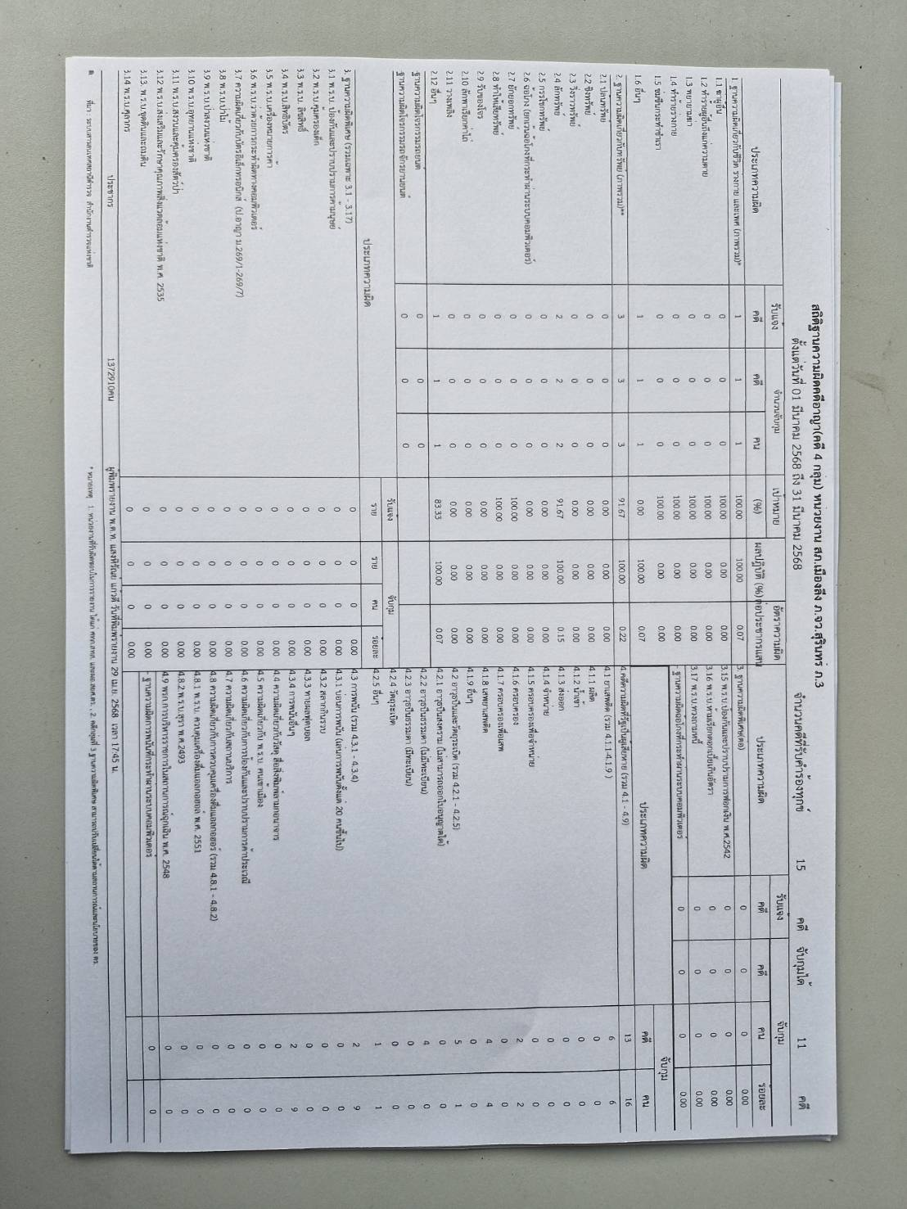
คดีที่ 15 เมื่อ วันที่ 28 มีนาคม 2568 เวลา 12.55 น. พ.ต.ต.วิชิต ปริเตสัง สว.สส.สภ.เมืองลีง ผู้ร้องทุกข์ ได้ร้องทุกข์กับ พนักงานสอบสวน ร.ต.อ.จตุรพักตร์ จันทร์ฝอย รอง สว.(สอบสวน)สภ.เมืองลีง ผู้รับแจ้ง เลขที่คดี 38/2568 ข้อหา การพนัน(ไพ่)

ช่วงวันที่ 1 ถึง 31 มีนาคม 2568 พนักงานสอบสวนได้รับสำนวนคดีอาญาไว้ทำการสอบสวน 15 คดี สอบสวนเสร็จสิ้นแล้ว 11 คดี คงเหลือและอยู่ระหว่างการสอบสวน 4 คดี

